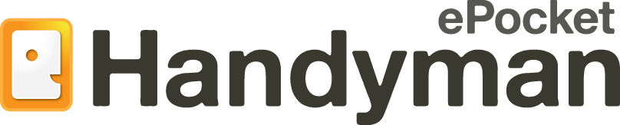
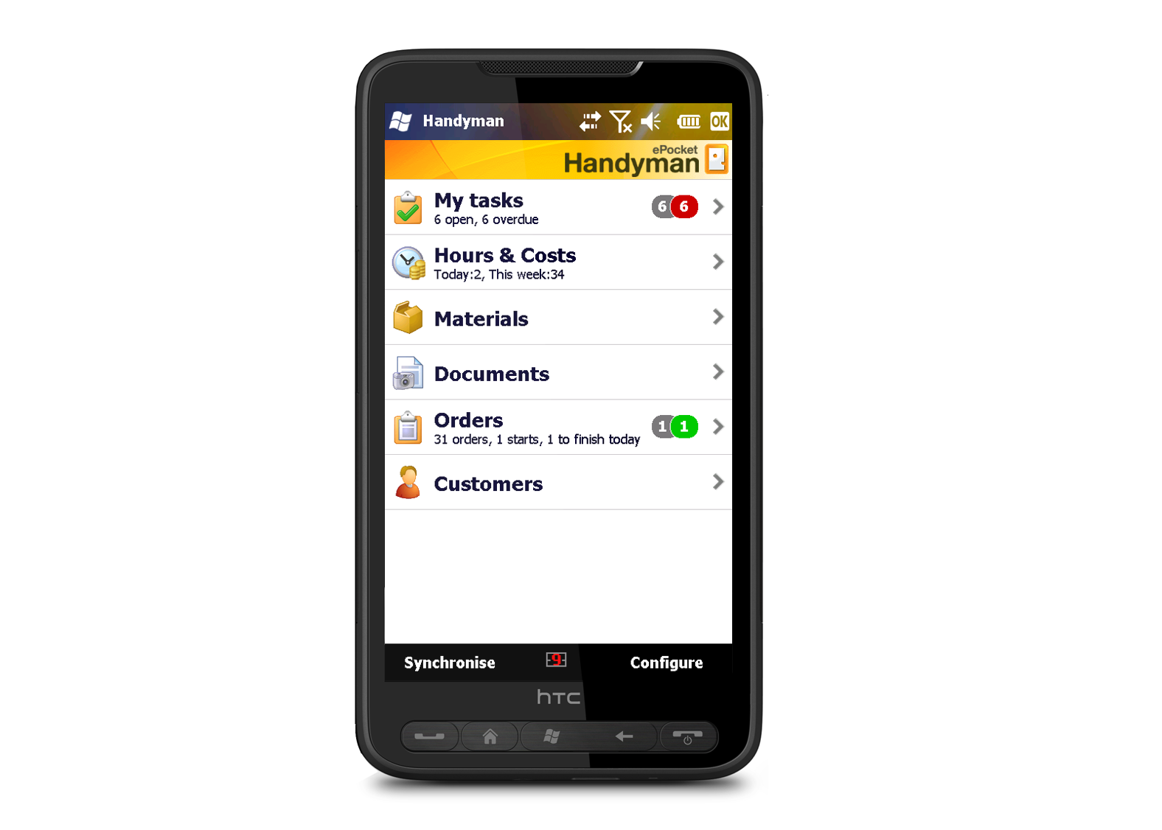
PRESSEMELDING – DORTMUND – fredag 30. september 2011

ePocket Handyman blev en av vinnarna i tyska Telekom's prestigefyllda innovationstävling samt valdes till bästa produkt av evenemangets publik.

ePocket Solution fick med sin produkt ePocket Handyman en förstaplacering som publikens val samt kom totalt på en andra plats och belönades då med silvermedaljen titulerad "Telekom Signet in Silber". Bland de tre företag som fick utmärkelser, var ePocket Handyman det enda programmet med en mobil lösning för service, installation och underhållsföretag med personal i fält". Juryn bestod av välkända politiker och ekonomer samt representanter från forskning och utveckling.

Med temat "framtidens arbetsplats" har Deutche Telekom för sjätte gången delat ut sitt innovationspris för medelstora företag som erbjuder innovativa och framtidsorienterade lösningar inom verksamhetsområdena mobil/fast kommunikation och IT.

Fokus var på lösningar som optimerar arbetsflöden och processer, minskar administrativa kostnader och/eller underlättar internt och externt samarbete. ePocket Solutions tävlade med sin app, ePocket Handyman. En lösning för mobil arbetsorderhantering kopplat till befintligt affärssystem.

"Det är en stor ära och framgång för oss att av juryn bli vald som ett av de mest innovativa företagen bland de 72 deltagarna. Ingen liknande produkt fanns med bland de 5 finalisterna. Att vi dessutom valdes till bästa produkt – "The audience award" – av mer än 200 professionella besökare visar att ePocket Handyman, med vår strategi som standardprodukt och satsningen på användarvänlighet, övertygade inte bara juryn, utan också alla besökare under evenemanget ", säger Ralf Onken, ansvarig för internationella affärer på ePocket Solutions. "Att ePocket Handyman dessutom finns tillgänglig på flera plattformar som Windows Mobile och Android var också en mycket viktig faktor som beslutsunderlag för juryn och publiken."

"Deutche Telekom Innovation Award 2011" är ett projekt som pågått under flera veckor, först var det 72 tävlande företag som presenterade sina produkter. Juryn gav därefter 15 företag möjligheten att hålla individuella presentationer inför dem och publik. Slutligen valdes fem företag ut till final. Dessa fick under mässliknande former återigen presentera sin produkt för juryn och besökare på eventet.

Ralf Onken fortsätter: "Det faktum att ePocket Handyman kunde presentera mätningar med bevisade resultat från daglig verksamhet gav oss hög trovärdighet hos juryn.

Om ePocket Handyman:

Handyman gör det möjligt att organisera och hantera alla service processer. Detta innefattar både aktiviteter som går att planera, t ex installationer och löpande underhåll med eller utan avtalshantering eller oplanerade uppdrag såsom oförutsedda händelser eller kontrakterade akutjobb. Tack vare enkel integration med många typer av ERP-och orderhanteringssystem, hålls all information uppdaterad på alla enheter i såväl mobiler som på kontoret. Detta inkluderar bland annat registrering och material, service objekt, tidrapportering, körjournal, kostnader, dokument eller loggning av aktiviteter som genomförts med hjälp av anpassade checklistor eller insamling av underskrifter från tekniker och kunder.
ePocket Handyman finns i dagsläget tillgänglig för Windows Mobile och Android. En lösning iPhone är under utveckling.

Om ePocket Solutions:

ePocket Solutions utvecklar ePocket Handyman som har mer än 25 000 användare ute i Europa. Företaget tillhör den marknadsledande leverantören av mobila standardlösningar för tjänsteföretag. Den mobila lösningen, "ePocket Handyman" används av stora organisationer, men är lika lämplig för små och medelstora företag. Vi har kontor i Sverige, Norge, Danmark, Slovakien och Tyskland, och har genom partnernätverk representanter i ytterligare 14 länder. För närvarande har företaget kunder inom verkstadsindustrin, elektroindustrin, fastighetsskötsel, telekommunikation/IT, kraft/energi och distribution. Bland kunderna finns storföretag som ThyssenKrupp Elevator, Bravida, Dorma, G4S, Q-matic, Nilfisk, Niscayah, Imtech och Dalkia samt många mindre och medelstora företag inom hantverk och industri. ePocket Solutions är ”Microsoft Certified ISV Partner” och ePocket Handyman-lösningen är certifierad för Windows Mobile. ePocket Handyman erbjuder standardiserade gränssnitt för 35 affärssystem, bland annat SAP ERP, SAP Business One, Microsoft Dynamics Navision, Axapta och Sage. Mer information finns på: www.epockethandyman.se

